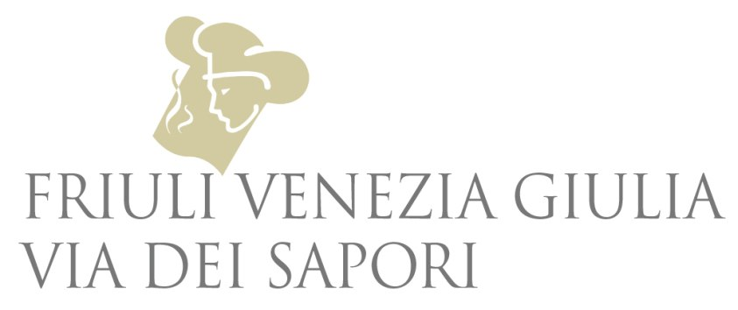

A causa delle cattive previsioni meteo
rinviata a mercoledì 26 luglio
la Cena Spettacolo on the beach a Grado
di Friuli Venezia Giulia Via dei Sapori

A causa delle cattive previsioni meteo è stata rinviata a mercoledì 26 luglio la Cena Spettacolo di Friuli Venezia Giulia Via dei Sapori, che si doveva tenere il 25 luglio sulla spiaggia principale della GIT a Grado.

Slitta quindi di un giorno l’attesissimo e ormai tradizionale appuntamento di stile e mondanità del calendario estivo di Grado, firmato dal conosciuto gruppo delle 21 star della ristorazione che mettono in scena in luoghi di grande suggestione quanto di più raffinato propone in tavola il Friuli Venezia Giulia. Dalla passeggiata a mare, quest’anno il Dinner Show si trasferirà sulla spiaggia principale della GIT e sarà una piacevolissima occasione per godersi la grande cucina d’Autore in riva al mare, in un’atmosfera glam ed elegantemente informale.

Sarà una Cena spettacolo in 21 tappe con raffinatissimo menu in omaggio alla cucina dell’estate, con i suoi sapori e i suoi profumi, liberamente interpretata dagli chef dei ristoranti del gruppo, che cucineranno in diretta davanti al pubblico piatti di alta creatività creati appositamente per la serata. A proporre l’abbinamento cibo-vino perfetto, altrettanti vignaioli delle più prestigiose aziende vinicole friulane. Ad esibirsi saranno gli chef di AB Osteria Contemporanea di Lavariano di Mortegliano, Ai Fiori di Trieste, Al Gallo di Pordenone, Al Grop di Tavagnacco, Al Paradiso di Pocenia, Al Ponte di Gradisca D’Isonzo, All’Androna di Grado, Caffetteria Torinese di Palmanova, Campiello di San Giovanni Al Natisone, Carnia di Venzone, Costantini di Collalto di Tarcento, Da Nando di Mortegliano, Da Toni di Gradiscutta di Varmo, Enoteca di Buttrio, La Subida di Cormòns, La Taverna di Colloredo Monte Albano, La Torre di Spilimbergo, Lokanda Devetak di Savogna d’Isonzo, Mondschein di Sappada, San Michele di Fagagna, Vitello d’Oro di Udine. Con loro, saranno presenti anche i Ristoranti Amici del Consorzio: Casa Valcellina di Montereale Valcellina, Da Alvise di Sutrio, Tre Merli di Trieste.
L’ouverture - così come la chiusura con i dolci, i gelati, il caffè e i distillati - sarà affidata a 7 artigiani del gusto, produttori agroalimentari di livello assoluto, uniti a ristoratori e vignaioli attorno ad uno stesso progetto: la valorizzazione del cibo, dei prodotti e del territorio del Friuli Venezia Giulia.

La Cena spettacolo inizierà alle 19, 30. I dettagli del menu sono consultabili sul sito www.friuliviadeisapori.it.

Da 23 anni portabandiera delle eccellenze enogastronomiche di questa regione del Nord Est, straordinario melting pot di genti, culture, cibi, il Consorzio Friuli Venezia Giulia Via dei Sapori è un affiatatissimo gruppo composto da 60 aziende top-quality: 21 ristoratori che - dal mare Adriatico alle Alpi - sono portabandiera delle molteplici anime della cucina regionale, pensata e rielaborata da ciascuno secondo il proprio personalissimo percorso di ricerca; 22 tra vignaioli e distillatori e 17 artigiani del gusto. Insieme rappresentano quanto di meglio offre questa terra in fatto di cibi e vini.

Per informazioni: Friuli Venezia Giulia Via dei Sapori
www.friuliviadeisapori.it - info@friuliviadeisapori.it - Tel 0432 530052

FRIULI VENEZIA GIULIA VIA DEI SAPORI
www.friuliviadeisapori.it

I Ristoranti: AB Osteria Contemporanea di Lavariano di Mortegliano, Ai Fiori di Trieste, Al Gallo di Pordenone, Al Grop di Tavagnacco, Al Paradiso di Pocenia, Al Ponte di Gradisca D’Isonzo, All’Androna di Grado, Caffetteria Torinese di Palmanova, Campiello di San Giovanni Al Natisone, Carnia di Venzone, Costantini di Collalto di Tarcento, Da Nando di Mortegliano, Da Toni di Gradiscutta di Varmo, Enoteca di Buttrio, La Subida di Cormòns, La Taverna di Colloredo Monte Albano, La Torre di Spilimbergo, Lokanda Devetak di Savogna d’Isonzo, Mondschein di Sappada, San Michele di Fagagna, Vitello d’Oro di Udine.

Al percorso gastronomico di Friuli Venezia Giulia Via dei Sapori si affiancano anche vignaioli e distillerie, eccellenze nel settore agroalimentare e artigiani del gusto, oltre che ai partner tecnici: insieme, il gruppo è il portabandiera di quanto di meglio offre a tavola il Friuli Venezia Giulia.

I vignaioli e i distillatori eccellenti: Albino Armani, Castello di Spessa, Dario Coos, Di Lenardo, Edi Keber, Ermacora, Eugenio Collavini, Forchir, Jermann, Livio Felluga, Livon, Marco Felluga Russiz Superiore, Nero Magis, Petrussa, Picech, Princic Gradis’ciutta, Ronco delle Betulle, Sirch, Venica&Venica, Vistorta, Zidarich, Nonino Distillatori.

Gli artigiani del gusto: Consorzio per la Tutela del Formaggio Montasio, l’Aceto Sirk; le confetture e i salumi dell’azienda agricola Devetak Sara; il prosciutto crudo di San Daniele di DOK Dall’Ava; le golosità a base di trota di FriulTrota di San Daniele; i salumi d’oca e i prodotti di Jolanda de Colò di Palmanova; i formaggi e i prodotti della Latteria di Cividale; i tartufi di Muzzana Amatori Tartufi; il pregiato pesce della vallicoltura Valle del Lovo di Carlino; le creazioni di Raviolo Factory di Villa Santina; l’alga Spirulina dell’azienda agricola Spiruline di Cormòns; i pani e i dolci di Rizzo Caffè Bistrot di Tarcento; la gubana de L’Antica ricetta di Cormòns; il panettone di Dall’Ava Bakery Maria Vittoria; i dolci e i cioccolati delle Pasticcerie Mosaico e Cocambo di Aquileia; i dolci e le torte della Pasticceria Maritani di Monfalcone e Staranzano; il caffè di Oro Caffè di Udine.

I partner tecnici: Centro Porsche Udine; le stampe di qualità di Publicad di Udine; Lis Lavanderie di San Vito al Tagliamento; GP Eventi di Buia; Globus noleggio attrezzature per catering di Pavia di Udine; Monaco Ristorazione con le sue stoviglie monouso bio&compostabile di Udine.

In collaborazione con: Camera di Commercio di Pordenone-Udine, Promo Turismo FVG.

Ufficio Stampa: Studio Agorà - Marina Tagliaferri - Tel. 0481 62385 - agora@studio-agora.it - www.studio-agora.it

